1. Observa o gráfico seguinte.
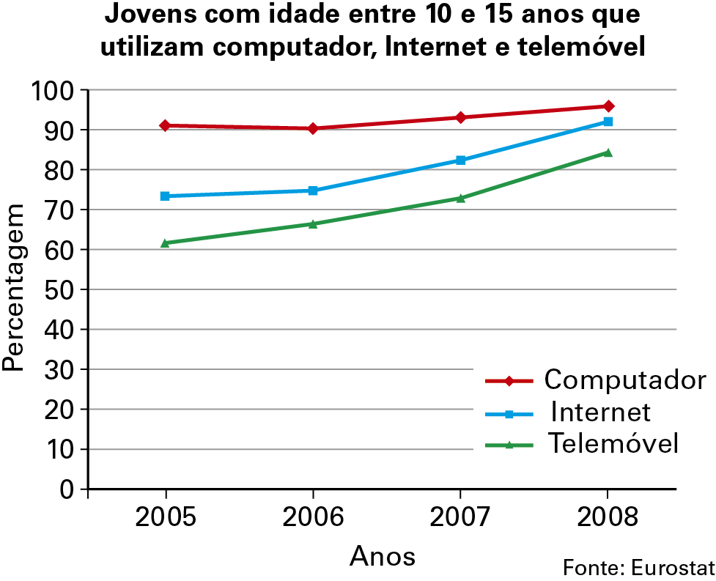
Escreve um comentário relacionado com o gráfico.

2. Para faze o exame de condução de automóveis ligeiros nem todos os candidatos necessitam de ter o mesmo número de lições.
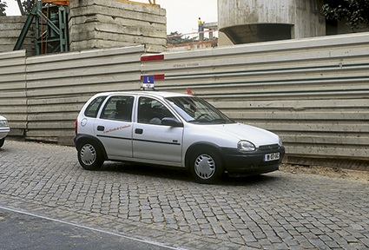
Um instrutor construiu um diagrama de caule-e-folhas para mostrar o número de lições dos seus alunos do ano anterior.
0 | 9
1 | 2 | 3 | 4 | 4 | 6 | 7 | 8
2 | 3 | 4 | 5 | 5 | 5 | 6 | 8 | 9
3 | 3 | 5 | 7 | 8 | 9
4 | 5 | 8 | 9 |  |  |  |  |  | 1|2 representa 12 lições

2.1. Quantos alunos teve o instrutor no ano passado?
2.2. Qual foi o menor número de lições? E o maior?
2.3. Qual foi a diferença entre os extremos (entre o maior e o menor número de lições)?
2.4. Qual foi a moda?
2.5. Calcula a média do número de lições.
1. Por exemplo:
O número de indivíduos com idade entre 10 e 15 anos que utilizam o computador, Internet e telemóvel é relativamente elevado. Em 2005 cerca de 90% usavam computador, cerca de 75% usavam Internet e cerca de 60% usavam telemóvel.
Estas percentagens subiram e em 2008 cerca de 95% usam computador, cerca de 92% usam Internet e cerca de 83% usam telemóvel.
2.1. 24 alunos. 2.2. 9 lições; 49 lições.
2.3. 40 lições. 2.4. 25 lições.
2.5. 26,75 lições.

